广告捡漏打法 ：
亚马逊捡漏广告系统化：用截断流截动精准流量池！真正的捡漏不是“低价碰运气”，而是通过 ​流量分层→数据清洗→权重反哺 的正向循环，构建产品的精准流量护城河。

亚马逊广告战场中，低竞价捡漏策略常被误解为"碰运气"的野路子。但大量运营实践证明，通过精细化流量分层管理与系统化竞价策略，这种打法不仅能实现超低ACOS，更能为产品积累高质量流量标签。本文来解析捡漏广告的底层逻辑与实战方法。 如用不同意见可以交流，第一次完成分享，有所错误请指出。
我认为捡漏广告能出单不只是运气，我觉得不然，任何一个打法都可以成为一个体系，只是看有没有真下去研究，经过上次关于简单的关于捡漏广告的文章后，我也会去好好总结，用了不少数据，也有大佬的数据借助支撑为依据。

观点一：广告只是辅助，产品永远为王！
观点二： 不能指望垃圾产品靠着广告就可以一直起飞

一、捡漏广告的底层商业逻辑
亚马逊广告系统本质是动态流量拍卖市场。当卖家以建议竞价50%以下的出价参与竞拍时，系统会优先展示高转化率商品。
流量分层效应在自动广告中尤为显著。通过将紧密匹配与宽泛匹配分组运营，我实测发现：0.15-0.25美元的竞价区间在宽泛组获得23%的点击率，而同产品紧密组在0.35美元时转化率提升40%。这验证了精准流量分层的重要性。

广告位分配 = 出价 × 预估转化率（CTR × CVR）
低竞价≠低曝光：当产品转化率（自然 广告）高于类目平均水平时，即使出价只有建议竞价的30%-50%，系统仍会优先分配高转化流量（亚马逊倾向于让高转化商品获得更多曝光，提升平台整体GMV）
我们的基础广告一般分为自动跟手动，都有对应的建议竞价，捡漏广告的打法是相当于用一半的竞价或者更低的cpc去完成流量的归拢跟出单，低竞价不等于低曝光，亚马逊倾向于是高转化。

实战打法：自动广告的“四阶漏斗”
1. 流量分层架构设计
将自动广告拆分为4个独立活动，构建流量筛选漏斗：

广告组类型紧密匹配组竞价策略建议竞价50%-核心任务收割核心转化词优化频率每日优化65%建议竞价40%-同类商品组拦截竞品流量挖掘互补品类流2天/次每周优化/3天优55%天骄成商品组建议竞价30%-45%量化宽泛匹配组建议竞价20%-探索新流量入口每周优化35%
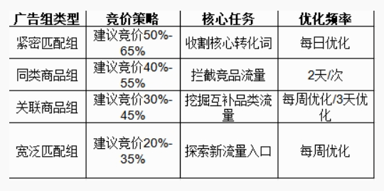
@操作方式：
每个单独的广告组设置 2个竞价梯度（如紧密组设0.35/0.45美元），避免内部流量争夺【竞价尽量不要太过于接近，我认为，流量在相同竞价中开多个广告组，是会抢夺流量的位置，也相互影响流量的归属跟出单，所以我们尽量区分做试探，看下哪个竞价阶段适合产品】
@使用固定（可确认准确CPC对产品的可控）/ 动态竞价-仅降低​（避免偶然高转化点击拉高CPC）
@否定词的三级抵抗体系
一级防御（实时监控）​：每日筛查CTR＜0.5%的ASIN/关键词（直接否定）
二级防御（周期清洗）​：每周导出Search Term Report，批量否定：
*出单＞3单但ACOS＞50%的词
*点击量＞10但0转化的ASIN
三级防御（类目封锁）​：对非目标类目ASIN（如美妆产品出现在3C类）永久否定
时间周期一般设置为一周，因为竞价低，所以被亚马逊收拢时间会相对比较长，如果一周后发现没有效果，可以重新开。不要生气，没有一步就成功的道理，毕竟你不是开一个产品就成功一个！
自动广告的捡漏会需要比较细致，容易跑出垃圾不同类asin，要多去看，有时候捡漏的点击率可能比你正经的自动广告还高，多注意点击率，可以相对应的看你产品是不是确实是市场接受度高的，不要盲目迷信广告，归根结底还是产品！
多看点击出来的是什么，多否多看，多整改，不行就换。从这样细致的流量词来的流量如果能出单，说明产品确实是优质的，亚马逊也会发现少量的流量能出单，还有持续的点击，更容易鉴别为优质产品。
案例
我根据我某个家居类目数据监测显示：
当产品自然转化率≥8%（类目平均5%）时，以建议竞价40%出价，广告位曝光量达到正常竞价的72%
但ACOS仅为正常竞价的55%（因流量更精准）
只是广告过低，曝光过低，我是觉得用更少的流量出单的产品，权重在一定时间范围后一定能比他们更高，我已经实验了用新品做这种的广告！效果明显！下面是效果图！
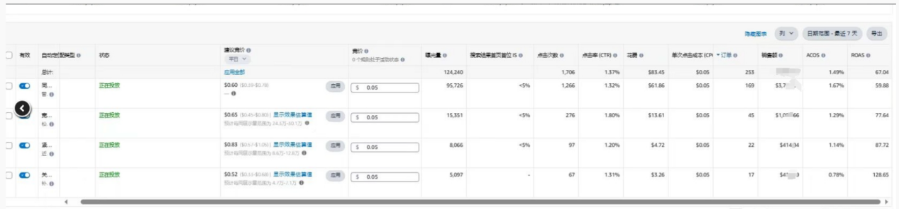
二．手动广告的“倒金字塔型”
1.关键词阶梯建设
构建三级流量金字塔，实现低竞价全覆盖
@塔顶（广泛词）
大词根 捡漏词
竞价：建议竞价25%-35%
任务：探索新流量入口
@塔身（短语词）
由精准词拓展的长尾词（建议竞价40%）
任务：拦截中长尾流量
@塔底尖（精准词）​：
核心高转化词（建议竞价40%-50%）
任务：快速积累转化权重
手动广告的，打法比较明显，单组广告组不要出现超过5个词，从最低竞价开始打，广泛，词语，精准，可以各开一组广告【不是广告组】，比如竞价 从.02开始打，时间一样是一周为试探点。
同组5个，如果有些比较流量集中而且出单，可以把没有分到流量的划出来单独再给他们开，实现流量集中化。手动词这样可以把各种长尾词都实现流量挂钩，出不出单一回事，增加流量是一定会有的。
当然一定也是要把竞价空间分出来。不要抢了互相的流量位置，如果能实在在手动广告里面出单。那证明你这个产品的发展潜力是很大的，而且认可度高，可以实在低流量发展多关键词！
&我认为捡漏广告的本质：截取“高转化低竞价”流量
流量分断理论：亚马逊将流量池分为核心流量（高竞价区）和 长尾流量（低竞价区）​
​ 截流逻辑：通过精细化运营，在长尾流量中选出：
1. 被大卖忽略的精准长尾词
2. 高关联但竞争度低的关联ASIN
3. 低竞价时段/区域流量（如夜间流量）
我们来研究另外2个数据指标
流量健康额 = （有效点击量 - 垃圾流量点击量）/总点击量 ×100%（需≥80%）
竞价效率度 = 广告销售额 /（建议竞价×点击量）
三．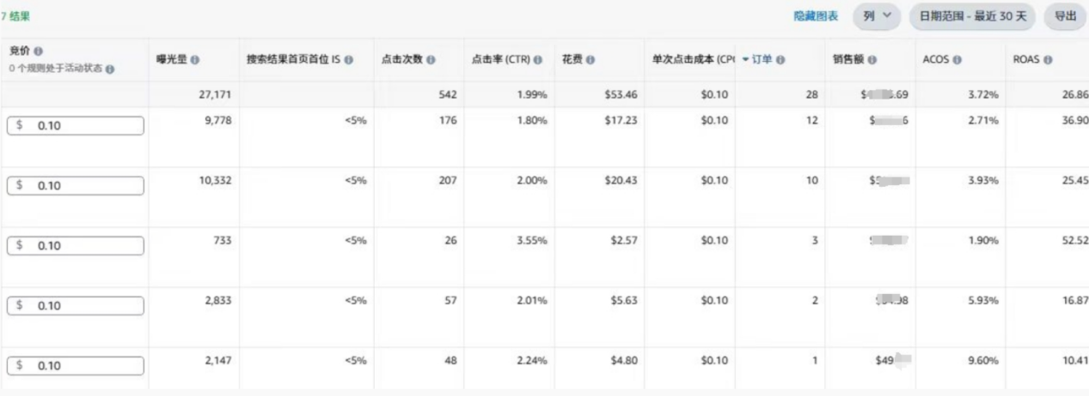
捡漏广告的截断流，我从一个大佬那里想到的想法，他把捡漏打法称为是另外的打野流派的不同出装而已，我觉得很有道理。万变不离其宗，其实只是在正规的广告中从低流量区截取那一丝有机会有可能的给我们产品出单的流量而已。
亚马逊不会说你没按他的广告竞价来就不给你流量，他会慢慢的根据你产品的特性来调整合适你的广告方式，我有一款去年的产品的捡漏广告从开的时候就放正常的自动广告开到了上个月刚停，用了10个月，最近发现他已经无法再替我提供优质的效益，所以我就忍痛把他关闭了，但我不觉得他已经没用了，我先把他留起来关闭，过多一个月再重启试试，看下会不会跑出来新流量，而且一个月后可能我那个产品又好了，这些因素都有可能。除非是那种开了一直都没有效果的广告组，不然但凡以前玩的效果可以的广告组，建议大家保留。不同阶段产品对应不同阶段广告同样适用于后期不用的广告。
要相信流量专精，更能让流量跑到更精准的位置，不要嫌麻烦，再麻烦都没有 50%以上的acos麻烦，也不要盲目迷信低acos，对于高客单价而言。只要能出单。都是花钱的，我提到的0.1此类的竞价只是个比喻。不是让你一定按这个来，好像你几百的售价开0.1竞价然后告诉我说一直没流量，那我也没办法，做产品打广告因时而异，因地制宜。比如这个：
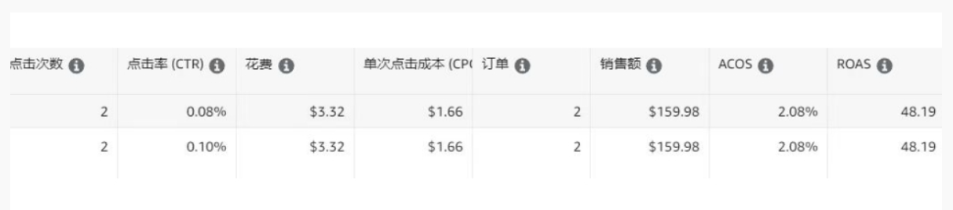
一直要随时保持清醒，不能迷信一个好的广告走一辈子，这些理论是我借助一些sc大佬跟vc大佬的实验后，自己也做了小半年的实验而来。不一定适用于所有人。
我比较关注几个数据线【以后再讲】
1. CVR警戒线
2. 竞价效率底线
3. 有效流量线
4. 成本容错线
截断流的打法不是单单的截断流量，还是要从中变词养词，从中裂变而得到更精准的效率词，或者可以流量嫁接到。。。
希望大家有不同意见跟想法跟一起分享。我也在完善自己的一套打法。
真正的捡漏不是“低价碰运气”，而是通过 ​流量分层→数据清洗→权重反哺 的正向循环，构建产品的精准流量护城河。当捡漏广告组的ACOS持续低于25%以下，且自然流量占比提升至65%以上时，意味着产品已进入良性增长轨道。此时需将策略重心转向品牌词防御和关联流量拦截，完成从“流量捡漏者”到“类目守门人”的蜕变。

-----------------------------------------------------
【 精彩回帖 】
亚马逊运营整体策略

三、前中后期的调整策略
在链接打造的中后期，如果过度依赖广告也会导致产品利润不足，怎样稳步提升自然单占比才能从根源上解决这个问题。
广告单的占比：根本原因以及如何改变？根据公司模式不同进行调整
在精铺模式下：
不做刻意控制，因为控制点在竞价上，用可控的竞价保证广告单不亏钱。
在精品模式下：
关于自然单的占比控制节奏，可以参考👇以下的推广计划表中的比例节奏。不过这个数值，还是需要结合类目竞争情况和自身的既定目标进行设定。
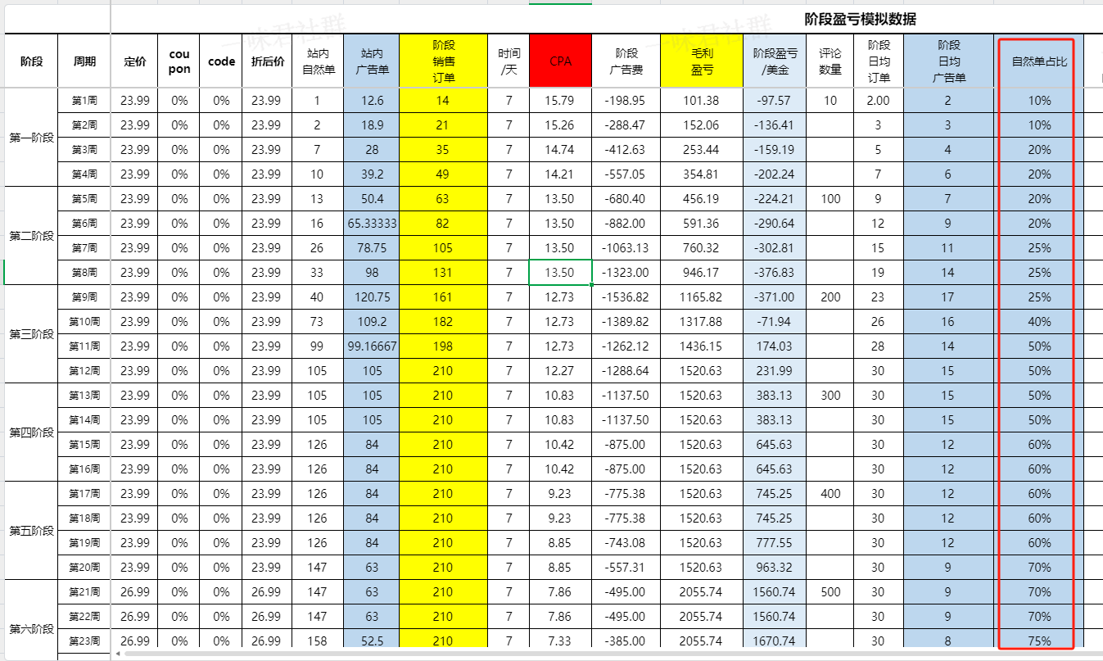

阶段 | 流量策略
新品期（1~2个月） | 新品期以广告订单为主逐步向自然订单过渡，这个阶段的关键词以高相关精准关键词做主攻对象，先拿下精准流量词，当投放词的自然排名上首页保持至少一周的时间后，阶梯性的降低广告竞价/预算，同时保持观察自然位的变化情况，如遇波动，及时回调；
成长期（2~4个月） | 成长期以扩展中相关关键词为主，目标是拿下中相关的词的自然排名，目标定位在前三页；
稳定期（5~6个月后） | 稳定期以扩词扩流为主，在稳定高相关、中相关词的基础上，扩展低相关词、类目流量、竞品流量；
衰退期 | 可以参考精铺的模式，铺开广告词的入口，以保本cpc通投。

其他还有一些调整策略：
1.控制广告订单的占比，在前面从高相关到低相关的广告节奏下，同样需要持续对广告结构进行优化，进行优胜劣汰，将表现不好的广告活动预算，转移到表现好的推广活动上；

2.积极参与秒杀，秒杀的订单增量和持续时尚，不仅可以提升类目排名，还对提升关键词排名有较大的帮助；

3.结合站外推广提升链接权重获得更多类目流量及榜单流量。这里的站外推广并不是指的是参加服务商的FB群组投放，而是需要真正做到社媒运营，海外博客推广，申报秒杀网站等。

4.自然排名的底层逻辑

有一个课题
就是研究 怎么获取更多亚马逊站内自然流量

还有 怎么才能获得更大 推荐流量？ 如何通过亚马逊关键词 亚马逊SEO,操作埋词，+ 广告运营策略， 通过广告（SP SB SBV----）提升自然流量---- 获取推荐流量，
推荐流量有哪些？ 推荐流量 AC推荐流量 其他推荐流量 秒杀 站内(LD BD LTD 7DD DOTD) 站外(deals 社交媒体，红人，TK,INS,独立站，亚马逊联盟) VC WOOT或者通过站外推广 奥特莱斯推荐 ，亚马逊广告后台联系红人，联盟（亚马逊广告后台联系红人，联盟contact affiliates， Amazon Creator Connections 计划的一部分。（Creator Connections 允许卖家通过外部网红和创作者扩大品牌曝光，提升站外流量。））
推荐流量 有哪些 亚马逊推荐专栏专有名词解释
AC推荐流量 ： AC（Amazon's Choice） ：AC黑标 v 当产品在某个关键词下转化效果理想，可获亚马逊官方颁发标记
ER（Editorial Recommendation） ：是官方或博主整理的主题测评帖中的优质产品，以专栏占据一整行，可人为干预让同类产品被收录。
TR（Top Rated 和 Top Rated From Brand(自营或品牌加速器产品)） ：指评分高且与关键词高度相关产品，分第三方卖家的Top Rated和自营或品牌加速器产品的Top Rated From Our Brand 。

HR（Highly Rated） ：对表现好的产品的特殊推荐专栏，对评论星级有要求，评论数要求宽松，专栏可能全是、部分是或无广告。
TD（Today's Deals） ：针对优惠活动产品的展示位，产品不一定要报活动，展示逻辑与HR相似。
新专栏 ：Popular This Week和Getting Attention This Week于2022年12月30日出现，展示本周流行或受关注的较新商品，多在搜索结果最后，广告居多。
其他专栏 ：介绍了Shoppers Also Bought等专栏情况，还提及按抓取次数统计美国站有参考价值的专栏，只展示了抓取＞1000次的 。
Explore Diverse Results 意是指探索更多不同的结果，我们检查了一些数据，大部分是相关性比较高但是又不是同类的产品。

其他推荐专栏解释
v
专栏名称如下
trending now当前流行
new arrivals新品推荐
climate pledge friendly气候友好推荐
products from more brands同类型品牌推荐
customers frequently viewed高频浏览推荐流量
featured from the store店铺特色推荐
parent pick父母最爱
inspired by related searches相似推荐
inspired by similar searches相似推荐
from customers' preferred brands首选品牌推荐
latest arrivals新品推荐
popular brands流行品牌推荐
from frequently bought brands经常购买品牌推荐
similar brands to consider同类型品牌推荐

解释
当前流行
新品推荐
气候友好推荐
同类品牌推荐
高频浏览推荐
店铺特色推荐
父母最爱
相似推荐
相似推荐
首选品牌推荐
新品推荐
流行品牌推荐
经常购买品牌推荐
同类品牌推荐

昨夜碧树过西风回答：

很细致的分享，谢谢楼主。
对于楼主提到的相近竞价梯度下的广告内部竞争，我还有一个疑问：这种竞争是基于什么表现和进行的呢？是亚马逊在评估同一广告关键词的目标广告位置竞价吗？

而由此衍生的第二个疑问是，假设同一产品稳定地只在首页有着高表现效果，那么当所有的广告组都依据实际广告转化情况专攻首页，在此情况下（尤其是关键词也相近乃至相同的手动广告），是否意味这些广告组之间都在互相竞争呢？

那么对于在原有的广告组中表现出转化较差的广告位置，相较于直接放弃，又有哪些思路可以帮助拿下这些位置的流量呢？

五色仙人 • 揭阳 • 3 小时前

不客气，第一个问题，亚马逊也会在不同阶段判定你使用的CPC是不一样的，同个词如果不同竞价太接近的话，容易导致互相抢流量位，导致都不出单，都没有转化，反而亚马逊给的建议竞价是出于类目平均水平的，你在自己的范围内测试你自己属于哪一个CPC转化最好，那即是这个阶段最便宜最适合你。

第二个问题 你的高表现效果首页是体现在自动还是哪里，自动跟手动哪怕SBV，位置都是不一样的，你效果好的位置会集中了流量转化，其他位置会效果变差，你应该把其他表现差的位置，单独拿出来做广告，做扩流，因为你原来的广告组的流量基本都截断在首页跟效果好的地方了，所以其他地方肯定差，所以你可以精细的把他单独弄出来做

昨夜碧树过西风回答 • 深圳 • 2 小时前

@五色仙人:感谢回复~我当前的广告结构主要是SP手动大词＋中长尾词+首页高bid的模式，把广告位拉到首页来，其余和商品页的转化往往会差一些，所以新开的组也很少会再去尝试这些低转化位置了。自动广告也许是由于listing子标题和ST有问题，因此转化率一直很差，也就没有再开了。对于一个几年的老品来说，此时再去对子标题和ST作较大的改变会不会影响到链接的权重呢？

五色仙人 • 揭阳 • 1 小时前

@昨夜碧树过西风:转化差的就试试再去重新开，毕竟怎么都不会比原来差， 如果你本身ASIN是已经算有不错的权重，尽量还是不要去动标题。不合适，子标题的话，如果是整体转化不行，那句改

昨夜碧树过西风 • 深圳 • 1 小时前

@五色仙人:那我先从部分ASIN改起，循序渐进。谢谢老师的思路~

五色仙人 • 揭阳 • 1 小时前

@昨夜碧树过西风:对，你跟改革一样，先弄一两个试点，ok了再扩大

木木仙人

大佬，学习了。总的来说分享的很细致，全篇对于捡漏广告的底层逻辑以及投放分析的很透彻，并且加上了自己的理解。

但是这里想提一个建议，捡漏广告本质上来说就是低成本的流量捡漏，文中也是提到了捡漏广告能够可行其实还要依靠于产品的转化率足够的好，但大量的低价捡漏广告活动广告组如果说因为产品本身转化率不稳定，竞价预算设置不合理，导致预算浪费也是有可能的（有些憨憨会不切实际的照搬），所以如果在捡漏广告跑出一定数据后如何正确有逻辑的去优化是本文可以延申的部分，期待有续集哈哈

五色仙人 • 揭阳 • 1 天前

确实，不过其实捡漏广告浪费的预算正常来说，可能还有一个月的还没有常规广告的一周的预算多，但前期产品转化不稳定的情况下，盲目去做捡漏也是个不可行的方式，会加剧产品的不稳定。哈哈哈，好的后面后续根据你的来

亚马逊打人工

感谢你的分享，非常期待你后面关于
1. CVR警戒线
2. 竞价效率底线
3. 有效流量线
4. 成本容错线
这几方面的内容！

不过看文章的时候，有个小小的疑问，就是文中写到：“流量分层效应在自动广告中尤为显著。通过将紧密匹配与宽泛匹配分组运营，我实测发现：0.15-0.25美元的竞价区间在宽泛组获得23%的点击率，而同产品紧密组在0.35美元时转化率提升40%。这验证了精准流量分层的重要性。”不知道这个应该怎么理解？因为宽泛组和紧密组的出价不同，对比的也是转化率和点击率，我觉得好像没有控制变量，希望大佬有空可以解答一下

五色仙人 • 揭阳 • 3 小时前

我这个的意思是讲在不同CPC的阶段，得到的转化容易不一样，就是看你这个阶段适用于那个CPC转化率会高点，点击率会高点，在0.2是一个阶段，在0.3是一个阶段，看亚马逊现在在收录你合适哪个阶段，按这个来划分，不同组也是一样的

匿名用户

感谢五色仙人分享，专业，但有个疑问。自动广告的“四阶漏斗”中，我是只开一组自动广告即可。还是说开多组，因为我自己开的自动广告捡漏是通过多组（20组以上相同的自动广告）自动广告来扩大展现。是不是与这个转化理论相悖了，我那种海王捡漏打法是不是对自然流量反而有不良影响呢？因为转化低，但是ACOS挺漂亮因为cpc足够低

五色仙人 • 揭阳 • 1 天前

我自己的4款都开，而且是分开来看，你的多组广告也是可以的，只是说我们开广告是为了更好的把精准的流量转化为转化词，过多的广告组，你还要花大量的时间去做维护，而且也容易导致后期流量位冲突，时间久了我认为是会的，除非你的CPC位置都不在阶段上

匿名用户 • 北京 • 1 天前

@五色仙人:谢谢魏总

五色仙人 • 揭阳 • 1 天前

@匿名用户 哥，你暴露了

Martin1996Q

写的很详细，i了i了
对于捡漏广告组的核心，我觉得在于亚马逊会尽可能用光你的广告预算，意味着哪怕你很低的竞价，亚马逊也会想办法用掉你的广告预算，也就是说给你一定的曝光。

对于你的核心词而言，尤其是达到首页后，出单转化都还不错的词，一定要走低bid路线，否则前期的亏掉的广告钱很难赚回来

五色仙人 • 揭阳 • 2 小时前

对，而且捡漏广告，能用光你预算，本身也是亚马逊对你产品的认可，这时候可以考虑继续降低哈哈哈哈。核心词上去后，保持低BID，然后也要多方面扩词，因为这时候你产品效果最好。扩词最简单

Martin1996Q • 宁波 • 2 小时前

@五色仙人:确实，你这个文章写的很详细，我分享给我朋友看了！期待你后面的文章了。

五色仙人 • 揭阳 • 2 小时前

@Martin1996Q:不客气哈

无知不言而无尽

帖子说的很详细，但是有一点不是很理解的就是，自动里面写的竞价策略，下面的案例上却不是参考其策略，而是统一的0.05？这是哪门子的操作？

五色仙人 • 揭阳 • 1 天前

因为图太多了，放着放着搞乱了，图例的0.05是最开始做的第一种测试，就是4款模式一起开，按最低价测试的模式，但是前面写太多了，没来得及写这个模块

AZ卢卡王 • 金华 • 1 天前

那个图，你就当做第9个做测试的广告活动

五色仙人 • 揭阳 • 8 小时前

@AZ卢卡王:是的，图太多了，放着放着都乱了

匿名用户

所以低价捡漏针对的大多数都是转化比较好的产品，算是锦上添花，转化率不好的产品基本上推的流量也很一般，也不会有好效果

五色仙人 • 揭阳 • 3 小时前

那你可能文章看反了，我只说过只有推不起来的垃圾产品，转化不好不是单单流量差的问题

白马过平川

我想问下为什么我开自动捡漏和手动大词叠加捡漏，会没有曝光呢。cpc给0.1，但是就是没有曝光。这个情况是cpc太低了吗

五色仙人 • 揭阳 • 1 天前

你看下我文章，你这个问题就是我说的，你不管你售价跟其他的因素，就给0.1，没有曝光是很正常的，你可以根据我说的去试试

白马过平川 • 厦门 • 1 天前

@五色仙人:好的我试试

